По мотивам произведений К. Чуковского «Тараканище», «Муха-цокотуха»

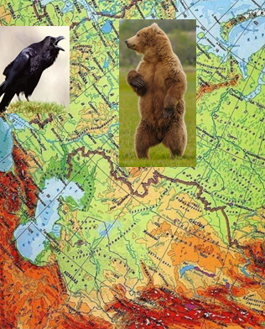

Про русского Медведя

Про русского Медведя
Велик Русский Медведь Силой и Благородством

Часть первая. Счастливый Соседский Союз.
Юный Мишенька - медведь
Чтоб быстрее повзрослеть
Прибыл к дедушке Потапу
Жил во флигеле просторной хаты.
Дед у Мишеньки добрейший
Хоть и был в лесу сильнейшим
Грозно на разбойников рычал
Редко силу применял.
Часто слабым помогал
И оплаты с них не брал.
Жил без запертых дверей.
Жил в лесу между морей.
У Верхнего моря три Змейки–соседки
Все они очень любили конфетки.
Им он рыбу ловить помогал
И рыбу у них для себя покупал.
Соседок не трогал заморский сатрап
Он знал, что у Змеек в соседях Потап.
Деда Змейки уважали
Песни вместе распевали.
Слушал Дед до слёз порой
«Бабушка рядышком с дедушко́й».
К югу вдоль рек, где леса и болота
Мохнатый Зубр проживал беззаботно.
Иногда от Волков защитить обращался
Дед Потап с Волками разбирался.
Дед следил, чтоб овёс на полях не топтали
А Зубр зимой, чтоб Деду спать не мешали.
Могли друг друга и́здали узнать
Громко умели реветь и мычать.

Слева за речкой поля и леса
Там с Кабаном проживала Лиса.
Хоть Кабан – потомок свиньи
Он не позорил дружной семьи.
Ну и Лисица не ворова́ла
Что это плохо – она понимала.
Не́ за что Деду на них обижаться
Было приятно друг с другом встречаться.
Зимой, в лихое непогодье
Кабан кормился в медвежьих угодьях.
Ну а хитрая Лисица
«Умела» у дома Потапа кормиться.
Между рек, вниз по течению
От Лисы с Кабаном имения
Косуля с Ежом у Потапа соседи
Тоже всегда уважали Медведя.
Ёж колюч, но степенный всегда.
Косуля стройна, энергична, горда.
Еж всю зиму крепко спал.
Косулю снег и мороз не пугал.
А если чужак у границ появлялся
Ёж колючками защищался.
Косуля от страха дрожала
Галопом к Потапу скакала.
Медведь очень грозно рычал
Чужак трусливо отступал…
Вниз по рекам, у Нижнего моря
Жили соседи, не зная горя.
Это были Олени, Козлы и Ту́ры
Сильно Потап уважал го́рцев - гу́ру
Нередко ме́рились рогами
И бодались твёрдыми лбами.
Потап их часто примирял
Фрукты вкусные скупал.
В гости его приглашали радушно
Урюк они вместе часто кушали.

Справа степи, пустыни и горы
С ними Потап не строил заборы
Жили Джейраны, Сайгаки, Сурки
Старого медведя - добрые дружки́.
А Сурки–то, лучшие соседи
Спят всю зиму, как медведи.
А Сайгакам и Джейранам
Нравились красные тюльпаны.
И если гиена, волк или шакалы
На Джейрана, Сайгака, Сурка нападали
От лап Потапа назад удирали.
Все Соседи в гости друг к другу ходили
Вместе пели, хороводы водили
Делили вместе лихое ненастье
И общим было Соседское счастье…

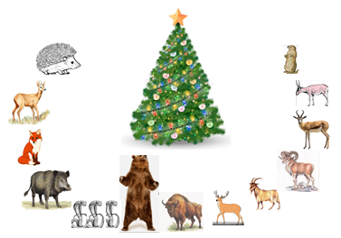

Часть вторая. С соседом дружить, или Во́рону служить?
Безмятежно дни бежали
И беды не ожидали.
В дружбе бы соседям жить
Но! Чёрный Ворон стал кружить.
Прилетал издалека
Всех клевал исподтишка
Свои сладости хвалил
Детям фантики дарил.
Сладко каракал кар-кар-кар
Ждите мол, друзья, пожар,
Что с лица земли стереть
Хочет вас сосед Медведь…
И чтобы стало лучше жить соседям
Надо мол, наказывать Медведя.
Дед Потап, он и теперь -
Самый дружелюбный зверь
Не хотел воро́н гонять
Дед привык всем доверять.
Мало ли в сердца́х соседи
Поворчали на Медведя
Может быть от непогоды
Может от дождей невзгоды.
Лёг спокойно в доме спать
Чтобы зиму переждать.
А Мишутка подрастал
Он от Деда всё впитал…
Спать зимой не захотел
На соседей всё глядел.
Не́когда Мишутке спать
Можно так и лес проспать.
У Мишутки чуткий нюх
И отличный тонкий слух.
Змейки вдруг другими стали
В песнях старых слова поменяли
В песнях новых такие слова
«Екатерина, ты была не права! »
Из певиц тех благородных
Стали похожи на змей подколодных…
В рот всё Ворону глядят,
Медведя́ во всём винят
На халяву жить хотят
И шипят, шипят, шипят…
От жилища Змеек к югу
Где жили два хороших друга
Вверх по реке, где леса и болота
У Ворона тоже кипела работа.
Он очень старался зверей привлекать
Чтоб старому Зубру рога обломать.
Позвал он и Волка и Рысь
Чтоб старого Зубра скорее загрызть.
Знойным летом и лютой зимой
Старый Зубр всё выдерживал бой.
И тут неудача у Ворона вышла
Зубр обратился к юному Мише…
Они друг от друга заборы не строили
Их дружба с Потапом … многого стоила…
Над Лисою Во́рон за речкой кружил
Ге́ндера с кумушки сделать решил.
Во что превратилась хитрюга Лисица?
Не дай Бог, она вам ночью приснится.
Гены скунса и змеи в ней соединились
Фонтаны вони с ядом в воздухе струились.
А с инстинктом воровать лисица не рассталась
И Потапа обокрасть от души старалась.
Ворон фейк Кабану послал
Что Медведь вчера Кабана обокрал…
У дома Потапа вандала бесчинства
Кабан был автором этого свинства.
А Чёрный Ворон – злодей и вампир
Кабану и Лисице устроил пир…
За воровство и бесчинства хвалил
Зельем для ворожбы напоил.
Ворон вдоль речек опять пролетал
Жертву другую себе подбирал.
Косуле с Ежом - Потапа соседям
Ворон «спел» про ва́рвара Медведя
Ёж не поверил, ведь Ворон наврал
Сказал, чтоб «Чёрный» улетал
В зеркало смотрит Косуля
Я ли не красотуля?
Хватит мне по лесам скакать
Хочу я с Вороном в небе летать.
И от злости вся дрожа
Рожки направила на Ежа.
Ёж ни капельки не дрогнул
Тут же брак с Косулей расторгнул.
А Потап Ежу поверил
И развод с Косулей заверил.
Опасным стал семейный скандал
И теперь дом Ежа сам Потап охранял
Ворон и в горы начал летать
И там Медве́дя очернять
Стали друг другу звери вредить
Но некому было зверей примирить.
Пожар вражды всё дальше заходил
А Ворон масла в пламя подлил
Медведя в бе́дах во всех обвинил.
Друзья! Олени, Козлы и Ту́ры
Порвите рогами медведю шкуру!
Теперь я, Ворон, ваш отец и мать
От Медведя буду вас защищать!
Наполнились стуком ущелья и горы
Рогатые начали строить заборы.
И вот от Ворона «желанная» награда -
Для торговли с Медведем крутая преграда.
Теперь у рогатых урюк на завтрак, обед и ужин
Ведь Ворону этот урюк не нужен…
Ворону в горы - нечисть внести
А горных зверюшек потом извести…
И туда, где степи, пустыни и горы
Направил Во́рон чёрные взоры
Джейранам, Сайгакам, Суркам
Ворон задумал поставить «капкан».
Сюда заманил он шакалов стада́
На крыльях воро́н прилетела беда.
И здесь чёрный Ворон словил по зубам
Мишу позвал дальновидный Джейран…
Быстро удрали Шакалов стада
Пока отступила лихая беда…

Про русского Медведя
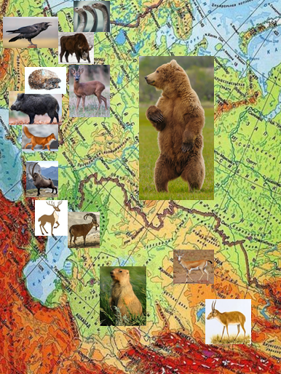
Велик русский Медведь силой своей и благородством

